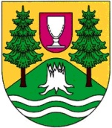

***OBEC HORNÍ VLTAVICE,*** *Horní Vltavice 80, 384 91*

tel. 388436303, 724 233 644,e-mail: starosta@hornivltavice.cz

**Uzavření Pošty** Partner Horní Vltavice

**dne 18.7. 2025**

**(pouze v pátek)**

Od pondělí 21.7. bude provoz neomezen.

**Děkujeme za pochopení.**